Пушистое чудо
Сегодня после написания олимпиады я с одноклассницей ждала приятеля, который в отличии от нас писать олимпиаду ещё не закончил.
У нас было два варианта: либо идти на факультатив по ПТК, который никакой роли не играет для наших оценок и в целом на успеваемость (это вообще не является обязательным уроком), либо пойти поесть, а после прейти и отметится у классного руководителя. Мол мы уже все написали и идём домой.
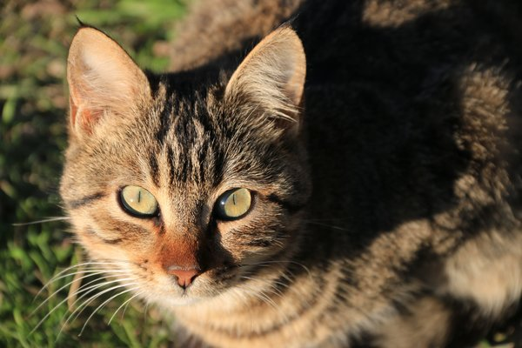
Пушистое чудо/pixabay.com
Решили прогуляться возле жилых домов, где в основном живут одни пожилые и приметили весьма симпатичную лавочку. Мы, конечно, решили присесть на нее и поболтать.
В середине нашего разговора неподалеку от нас с дерева упал кот. Мы, конечно, немного испугались за бедное животное, но тот важной походкой направился к нам как будто ничего не произошло.
Кот оказался не из робкого десятка. (Обычно коты которые жили возле домов пожилых никого к себе не подпускали и в принципе боялись прохожих.)
Это пушистое чудо деловито потерлось об мою ногу, а потом не церемонившись запрыгнул на лавку и сел прямо между нами, подставляя свою наглую морду под наши ласки.
Я так давно не видела кошек или котов что забыла, как же они классно умеют мурчать и ластится к человеку. Несмотря на то что кот на нас обиделся за, то что мы стали возмущаться на него, так как оказалось, что он линял и вся наша форма была в его шерсти, мой день стал ненамного, но лучше благодаря этому наглому чуду, которое упало с дерева.

